Сайт содержит главную страницу, показывающую текущий статус сервиса «Ларец», информационные страницы (О сайте, Контакты), и страницу администрирования – установки статуса сервиса «Ларец».

1. Главная страница

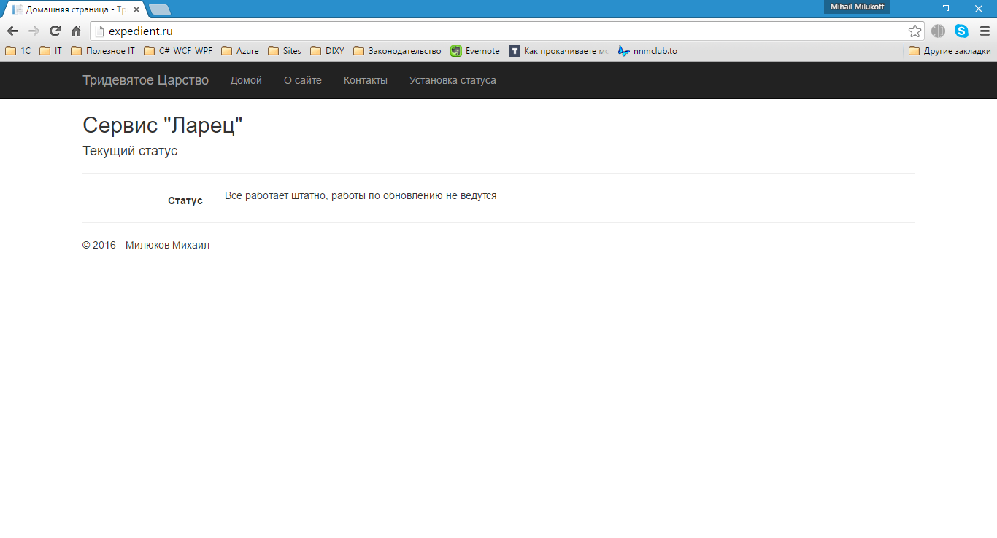

1. Страница установки статуса

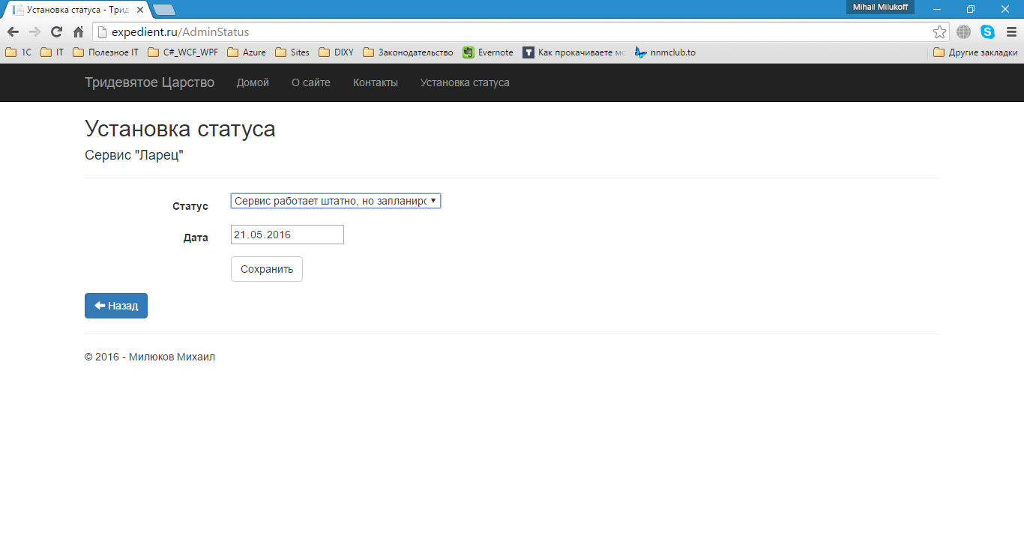

На данной страницы устанавливается статус сервиса «Ларец», который передается по WebAPI. Подтверждением выбора является кнопка «сохранить». В случае выбора «сервис работает штатно, но запланированы работы на:» появляется возможность ввести дату.

Сайт имеет адаптивную верстку, поэтому поддерживает и мобильные устройства.